TAREA 9

Elegí la estructura List porque permite agregar libros con Add(), recorrerlos en el orden en que se registraron y mostrarlos fácilmente en la tabla de la ventana Lista de Libros. Todas las ventanas la comparten mediante la clase estática Datos, que guarda objetos Libro (Nombre, Autor y Anio).
Al pulsar Eliminar se borra el libro de la posición 0 (el primero que se registró) usando RemoveAt(0), después de revisar que Count sea mayor que 0.2. Código completo

Form1.cs (FormLogin: Bienvenido al Programa)
using System;using System.Collections.Generic;using System.ComponentModel;using System.Data;using System.Drawing;using System.Linq;using System.Text;using System.Threading.Tasks;using System.Windows.Forms;
namespace Biblioteca1
{
public partial class FormLogin : Form
{
int intentos = 0;
public FormLogin()
{
InitializeComponent();
this.FormClosed += (s, e) => Application.Exit();
}

private void label1_Click(object sender, EventArgs e)
{

}

private void button1_Click(object sender, EventArgs e)
{
if (txtUsuario.Text == "" || txtClave.Text == "")
{
MessageBox.Show("Usuario y contraseña no pueden estar vacíos");
return;
}

if (txtUsuario.Text == "Mauricio" && txtClave.Text == "1234")
{
new FormBiblioteca().Show();
this.Hide();
}
else
{
intentos++;
if (intentos >= 3)
{
MessageBox.Show("Demasiados intentos");
Application.Exit();
}
else
{
MessageBox.Show("Usuario o contraseña incorrectos. Intento " + intentos + " de 3");
}
}
}
}
}

Form2.cs (FormBiblioteca)
using System;using System.Collections.Generic;using System.ComponentModel;using System.Data;using System.Drawing;using System.Linq;using System.Text;using System.Threading.Tasks;using System.Windows.Forms;
namespace Biblioteca1
{
public partial class FormBiblioteca : Form
{
public FormBiblioteca()
{
InitializeComponent();
this.FormClosed += (s, e) => Application.Exit();
}

private void button2_Click(object sender, EventArgs e)
{
if (textNombre.Text.Trim() == "" || textAutor.Text.Trim() == "" || textAnio.Text.Trim() == "")
{
MessageBox.Show("Nombre, autor y año son obligatorios");
return;
}

foreach (char c in textAutor.Text)
{
if (!(char.IsLetter(c) || c == ' '))
{
MessageBox.Show("El autor solo puede tener letras y espacios");
return;
}
}

if (!int.TryParse(textAnio.Text, out int anio) || anio < 1450 || anio > DateTime.Now.Year)
{
MessageBox.Show("El año debe ser un número entre 1450 y " + DateTime.Now.Year);
return;
}

foreach (Libro l in Datos.Libros)
{
if (l.Nombre.ToLower() == textNombre.Text.Trim().ToLower())
{
MessageBox.Show("Ese libro ya está registrado");
return;
}
}

Datos.Libros.Add(new Libro { Nombre = textNombre.Text.Trim(), Autor = textAutor.Text.Trim(), Anio = anio });
textNombre.Clear();
textAutor.Clear();
textAnio.Clear();
MessageBox.Show("Libro guardado. Total: " + Datos.Libros.Count);
}

private void label1_Click(object sender, EventArgs e)
{

}

private void btnsgte_Click(object sender, EventArgs e)
{
if (Datos.Libros.Count == 0)
{
MessageBox.Show("Registra al menos un libro antes de continuar");
return;
}
new FormLista().Show();
this.Hide();
}

private void btnCerrar_Click(object sender, EventArgs e)
{
Application.Exit();
}
}
}

Form3.cs (FormLista)
using System;using System.Collections.Generic;using System.ComponentModel;using System.Data;using System.Drawing;using System.Linq;using System.Text;using System.Threading.Tasks;using System.Windows.Forms;
namespace Biblioteca1
{
public partial class FormLista : Form
{
public FormLista()
{
InitializeComponent();
this.FormClosed += (s, e) => Application.Exit();
}

private void button1_Click(object sender, EventArgs e)
{
new FormReportes().Show();
this.Hide();
}

private void dgvLibros_CellContentClick(object sender, DataGridViewCellEventArgs e)
{

}

private void FormLista_Load(object sender, EventArgs e)
{
dgvLibros.DataSource = null;
dgvLibros.DataSource = Datos.Libros;
}
}
}

Form4.cs (FormReportes)
using System;using System.Collections.Generic;using System.ComponentModel;using System.Data;using System.Drawing;using System.Linq;using System.Text;using System.Threading.Tasks;using System.Windows.Forms;
namespace Biblioteca1
{
public partial class FormReportes : Form
{
public FormReportes()
{
InitializeComponent();
this.FormClosed += (s, e) => Application.Exit();
}

private void btnEliminar_Click(object sender, EventArgs e)
{
if (Datos.Libros.Count > 0)
{
string nombre = Datos.Libros[0].Nombre;
Datos.Libros.RemoveAt(0);
txtResultado.Text = "Se eliminó: " + nombre;
}
else
{
txtResultado.Text = "No hay libros para eliminar";
}
}

private void txtResultado_TextChanged(object sender, EventArgs e)
{

}

private void btnMostrar_Click(object sender, EventArgs e)
{
txtResultado.Text = "Cantidad de libros: " + Datos.Libros.Count;
}

private void btnSalir_Click(object sender, EventArgs e)
{
Application.Exit();
}
}
}

Clase Libro
using System.Collections.Generic;
public class Libro
{
public string Nombre { get; set; }
public string Autor { get; set; }
public int Anio { get; set; }
}
public static class Datos
{
public static List<Libro> Libros = new List<Libro>();
}

Clase Datos
using System.Collections.Generic;
public class Libro
{
public string Nombre { get; set; }
public string Autor { get; set; }
public int Anio { get; set; }
}
public static class Datos
{
public static List<Libro> Libros = new List<Libro>();
}

3. Capturas de cada ventana funcionando

Ventana 1: Bienvenido al Programa
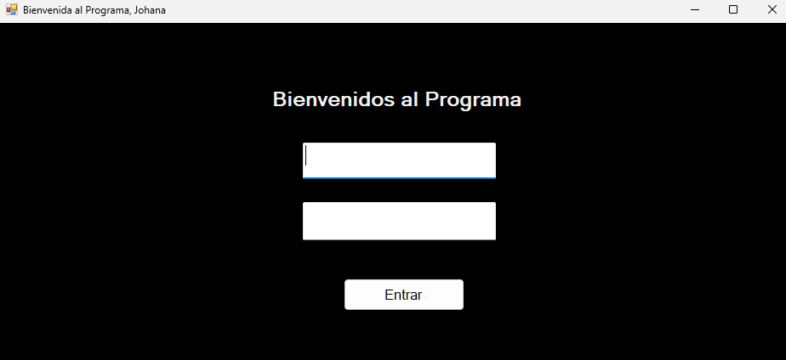

Ventana 2: Biblioteca
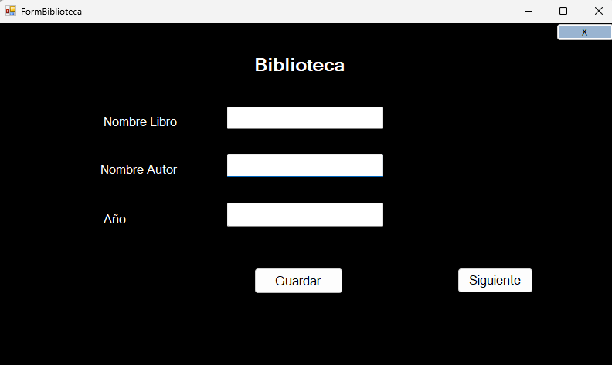

Ventana 3: Lista de Libros
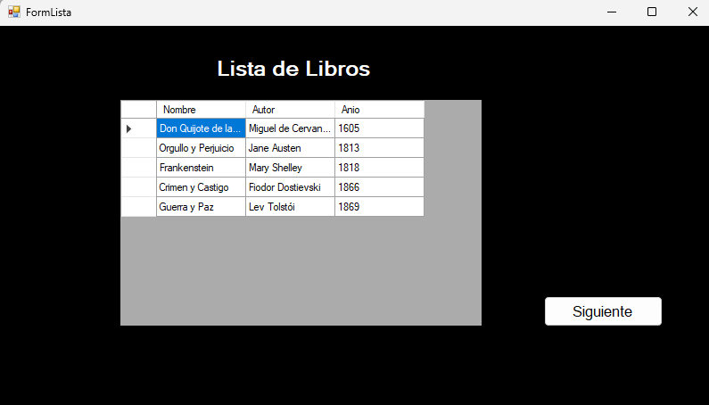

Ventana 4: Reportes
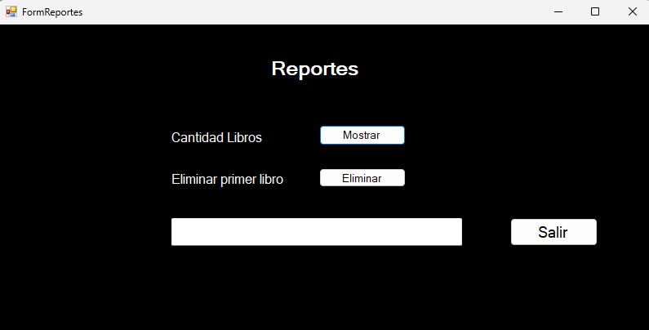

8. Portafolio en GitHub
Enlace del repositorio:


